Grupo N°: | 1 | Año y División: | 2018 - R 4001
Integrantes: |  | 1 - Alegre Mendoza Ezequiel  2 - Bautista Lucas  3 - Tarazona Leandro
 |  |  |  | Fecha: | 24/04/2018
Título del Proyecto: |  | Uso múltiples sensores para determinar el rendimiento de los jugadores de fútbol

Descripción:

Se propone el desarrollo de un dispositivo portátil capaz de adquirir, enviar y registrar de manera continua la posición y velocidad de un jugador de futbol. El dispositivo debe ser pequeño, funcionar a batería y permitir almacenar los datos durante todo el transcurso del entrenamiento. Para poder realizar un monitoreo de los parámetros de interés el mismo deberá poder conectarse a una interfaz usuario, de manera inalámbrica a través de una PC.
El dispositivo se montará sobre el torso del deportista a examinar y para su calibración se lo colocará en una esquina del campo de juego, indicando el encargado de la interfaz usuario la esquina correspondiente. Se encenderá el equipo y, una vez que este finalice la rutina de inicialización, contará con un Display LCD a fin de informar cuando esté listo para usarse. Luego se pulsará un botón de conexión y comenzará una cuenta regresiva la cual debe mostrarse tanto en la interfaz gráfica como en el Display (de no ser así debe repetirse el procedimiento anterior), una vez que la cuenta finalice, el deportista correrá hacia el campo de juego y comenzará el monitoreo.

Especificación Técnica:

Hardware:
Para la adquisición de las señales de aceleración se utilizará un modulo acelerómetro (MPU 6000/6050) capaz de comunicarse con un micro-controlador del tipo CORTEX M3 a través del protocolo SPI o I²C. Por otro lado la determinación de la posición relativa se obtendrá mediante un modulo GPS el cual entrega tramas de datos vía UART. Para el envió de datos del dispositivo a la PC se utilizará un modulo WI-FI el cual permite enviar tramas de caracteres a través de puerto serie. Para la recepción de los mismos se utilizará un router o acces point que cubra la distancia solicitada. El respaldo de datos se realizará con una memoria SD, la cual tendrá como propósito almacenar los datos del experimento en todo momento en caso de que el equipo sufra una desconexión y finalmente para la alimentación del dispositivo contará con una batería recargable de litio y un puerto de carga para la misma. La HMI contara con botones de acción (ON/OFF, CONNECT) y un Display LCD para informar el estado de la aplicación así como también el tiempo que transcurrió durante el experimento.

Software:
Una vez que los datos lleguen a la PC, haciendo uso de Python se realizará el filtrado de los datos mediante la síntesis de un filtro digital que a su vez debe ser capaz de realizar un proceso de integración sobre la variable de entrada. Es necesario efectuar dicho procedimiento ya que el sensor entrega valores referidos a la aceleración y esta se relaciona con la velocidad mediante la ecuación (1). Posteriormente, antes de informar un valor que pueda tomarse como representativo, se realizarán las correcciones correspondientes, como promedio, corrección del error numérico, etc.
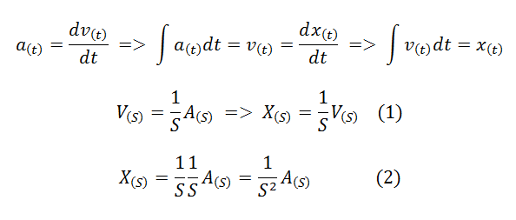
Por otro lado, dado que el GPS presenta un error considerable, se intentará disminuir el mismo mediante la ecuación (2). Esta muestra la relación existente entre la posición y la aceleración, por lo cual resulta necesario hacer pasar la señal de aceleración por un filtro digital de al menos tres etapas, filtrado, integración e integración de la etapa anterior. De este modo procesando los datos del GPS en conjunto con los del acelerómetro puede disminuirse la incertidumbre en la posición del jugador.
La interfaz gráfica mostrará la posición y velocidad del jugador en el campo de juego, almacenando a su vez los datos del experimento en una planilla de cálculo para su posterior análisis, el cual estará disponible para el usuario experto en procesamiento de información.

Diagrama en bloques:

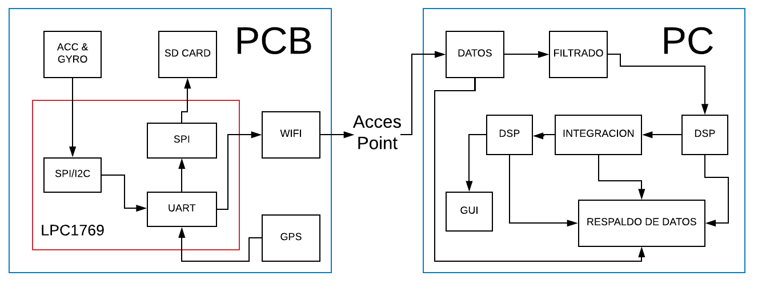

Planificación del proyecto:
- Mayo:
  - Diseño de filtros e integradores digitales;
  - Elaboración de algoritmos en Python para la realización de GUI y DSP;
  - Procesamiento de datos de señales similares a las que obtendremos con los sensores;
  - Pruebas con los periféricos;
- Junio:
  - Armado de drivers en FreeRTOS;
  - Diseño y armado de HW (Prototipo y PCB final);
- Julio:
  - Envío de PCB;
  - Procesamiento de señales con el prototipo, testo de drivers y aplicación;
  - Desarrollo del receptor de datos Wi-Fi;
- Agosto:
  - Arribo de PCB y ensamblado;
  - Testeo de HW y filtrado y realización de la aplicación, software interfaz usuario;
- Septiembre:
  - Cálculos de incertidumbres y corrección de errores;
  - Comienza el armado de informes y manuales;
- Octubre:
  - Pruebas de campo con el proyecto;
  - Finalización de informes y manuales;
- Noviembre:
  - Entrega de proyecto, informes y manuales;

...................................................................
Firma y aclaración Representante

